Price Analytics
Dokumentasi teknis: Take-Home Test Full-Stack Data Engineer
Analisis harga kompetitor untuk XYZ, dari ingestion sampai API dan dashboard
Tanggal dokumen: 17 Oktober 2026
Data pada sistem ini sintetis.
Klik Indomaret, Blibli, dan Tokopedia menolak crawler saat diuji, sehingga sistem memakai dataset sampel buatan sendiri (40 produk x 3 platform x 28 hari). Setiap baris bertanda data_source = synthetic. Pola harga dan diskon dirancang saat data dibuat, jadi temuan analisis membuktikan bahwa sistem bekerja, bukan menggambarkan pasar yang sebenarnya.

1. Ringkasan
Sistem ini adalah pipeline kecil dari ujung ke ujung untuk memahami pergerakan harga kompetitor: ingestion ke layer raw, pemodelan dengan dbt (raw, silver, gold), analisis SQL, dashboard Metabase, model rekomendasi harga, dan API FastAPI. Seluruhnya berjalan dengan satu perintah, docker compose up --build.
Bagian soal | Yang dibangun | Status
Part 1 Ingestion | Crawler sopan dengan selector cadangan, validasi Pydantic, dan alert; loader idempotent ke tabel raw; log JSON | Selesai. Crawler diuji dengan halaman contoh; selector situs asli belum terverifikasi
Part 2 dbt | Raw, silver, gold; star schema; pencocokan produk; dbt snapshot SCD Tipe 2 dan model riwayat; model incremental; tes kualitas; freshness; deskripsi seluruh kolom | Selesai
Part 3 Analisis | Empat analisis SQL dan ringkasan satu halaman untuk pimpinan | Selesai
Part 4 Dashboard | Dashboard Metabase dengan empat bagian wajib; langkah pembuatan ulang | Selesai. Dibuat manual di antarmuka
Part 5 Rekomendasi | Model batch sederhana, menulis ke fct_price_recommendation dengan versi model dan waktu run | Selesai. Aturan sederhana dengan asumsi biaya
Part 6 API | FastAPI: JWT, peran analyst dan admin, filter, paginasi, hanya membaca gold, OpenAPI | Selesai
Part 7 Orkestrasi | Satu perintah docker compose up; Makefile | Selesai. Bonus (Airflow, CI, cloud) tidak dikerjakan

Hasil verifikasi di komputer pengembang
Pemeriksaan | Hasil
dbt build | 103 hasil (seed, model, snapshot, dan tes data) lulus, 0 gagal
pytest | 39 tes lulus
docker compose ps -a | price_db dan price_api Up (healthy), price_metabase Up, price_pipeline Exited (0)
Pemuatan data | Pertama: 3.235 baris masuk, 10 duplikat identik dilewati. Kedua: 0 masuk, 3.245 dilewati (idempotent)
Model rekomendasi | 276 rekomendasi untuk 7 tanggal; 14 dibatasi batas bawah; 4 produk dilewati karena kompetitor kurang
API GET /products?limit=5 | total: 40, 5 produk pada halaman pertama
Analisis | Indeks harga: Tokopedia 96,1; Klik Indomaret 100,2; Blibli 103,8. Harga jual berubah pada 28,4% (Tokopedia), 21,1% (Blibli), 13,3% (Klik Indomaret) dari pasangan hari berurutan
Uji akses situs | Hasil di jaringan hotspot dan Wi-Fi sama (bagian 6)

2. Cara menjalankan
Prasyarat: Docker Desktop dan Git, dengan memori Docker minimal sekitar 4 GB (Metabase membutuhkan sekitar 2 GB).
git clone <URL-repository>
cd price-analytics
cp .env.example .env # Windows PowerShell: Copy-Item .env.example .env
docker compose up --build

Urutannya: database menyala; pipeline memuat data, menjalankan dbt build, membuat akun khusus-baca, mengecek freshness, dan menjalankan model rekomendasi, lalu berhenti sendiri (Exited (0) itu benar); setelah itu API dan Metabase menyala. Build pertama dan pipeline memakan beberapa menit (sekitar 7 menit pada mesin pengembangan).
Layanan | Alamat | Keterangan
API dan dokumentasi | http://localhost:8000/docs | Swagger UI (OpenAPI)
Dashboard | http://localhost:3000 | Metabase (lihat bagian 8)
Database (dari host) | localhost:5433 | Bukan 5432, agar tidak bentrok dengan PostgreSQL lokal

docker compose down mempertahankan data; docker compose down -v menghapus semuanya, termasuk dashboard Metabase. Menjalankan ulang aman (idempotent).
Akun demo (nilai dari .env.example; ganti sebelum dipakai di tempat lain):
Untuk | Username | Password
API, peran analyst (baca) | analyst | analyst-demo-password
API, peran admin (baca dan memicu run) | admin | admin-demo-password
Database (klien SQL) | pricer | pricer_pass (database price_analytics)
Metabase ke database | metabase_ro | metabase-demo-password (host db, port 5432)

3. Arsitektur
Crawler (atau loader) hanya menulis ke raw, dbt membangun silver dan gold, dan semua yang ada di hilir membaca dari gold. API dan Metabase tidak pernah membaca raw atau silver; Metabase memakai akun database yang secara teknis hanya punya hak SELECT di schema gold (sudah diuji).
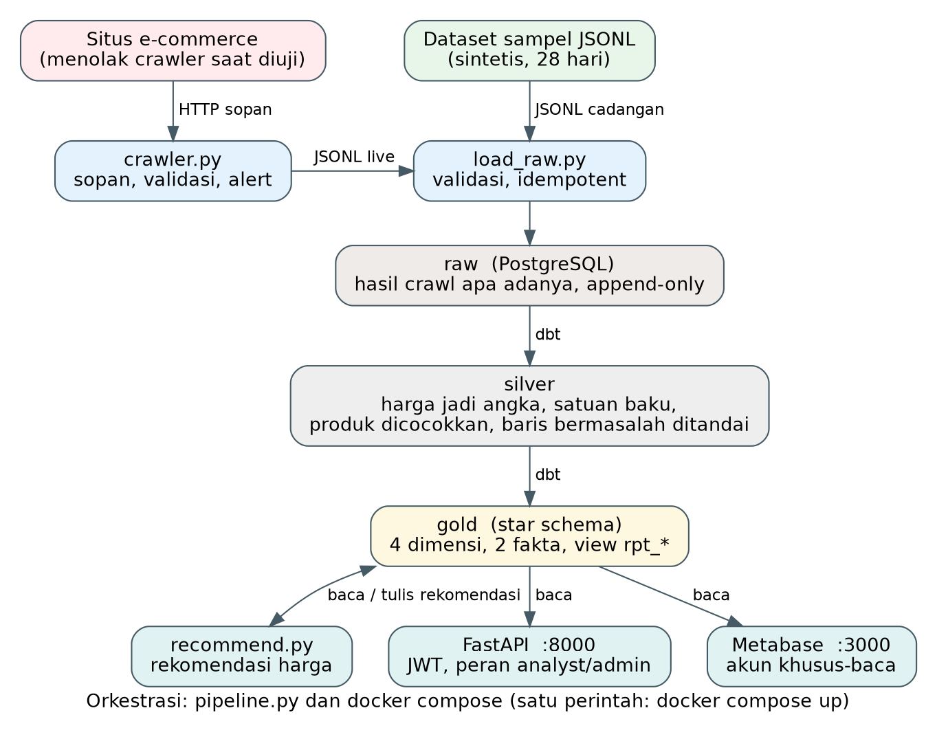
Gambar 1. Arsitektur sistem

4. Model data
Satu folder dbt dan satu schema database untuk setiap layer.
Layer | Isi | Bentuk
raw (raw) | Hasil crawl apa adanya (harga masih teks, mis. "Rp 14.500"), append-only, dengan metadata crawled_at, source_url, platform, crawler_version, payload_hash, data_source. Dideklarasikan sebagai dbt source dengan cek freshness. Tanpa logika bisnis | tabel
silver (silver) | Teks menjadi angka, satuan dibakukan (L ke ml, kg ke g), deduplikasi per listing per hari, pencocokan produk lintas platform, baris bermasalah ditandai (is_valid, dq_issue) | view
gold (gold) | Star schema untuk analis, dashboard, dan API, ditambah view rpt_* khusus dashboard | tabel, incremental, view

Grain tabel fakta
Tabel fakta | Grain | Catatan
fct_product_price_daily | Satu baris per produk, per platform, per tanggal crawl (observasi valid terakhir pada hari itu) | Incremental. Hanya baris valid yang masuk
fct_price_recommendation | Satu baris per produk, per tanggal rekomendasi, per versi model | Strukturnya dibuat dbt; barisnya diisi recommend.py. Menjalankan ulang dengan versi model yang sama menimpa baris yang sama

Pilihan desain star schema
- fct_product_price_daily hanya berisi ukuran numerik dan kunci ke dimensi, sehingga mudah diagregasi.
- dim_product_master adalah produk kanonik lintas platform hasil pencocokan, sehingga perbandingan antar platform cukup dengan group by pada satu kunci.
- dim_date dan dim_platform dibuat sebagai dimensi sendiri agar analisis per hari dalam minggu dan per platform tidak perlu menghitung ulang.
- dim_platform_listing memisahkan produk (konsep) dari listing (halaman produk di satu platform), karena nama listing bisa berubah.
- Relasi pada ERD bersifat logis: dijaga oleh tes relationships dbt, bukan oleh constraint foreign key di database.

Riwayat atribut (SCD Tipe 2)
Riwayat atribut listing tersedia dalam dua bentuk:
- snap_platform_listing adalah dbt snapshot sungguhan (strategi check pada nama listing dan produk kanonik yang cocok). dbt mengisi dbt_valid_from dan dbt_valid_to dari waktu snapshot dijalankan, sehingga pada pemuatan historis sekaligus hanya terbentuk satu versi, dan riwayat bertambah seiring snapshot dijalankan setelah tiap crawl. Mekanismenya dapat didemonstrasikan dengan dbt snapshot --vars '{snapshot_as_of_date: 2026-10-01}' lalu dbt snapshot, yang mengubah 115 baris menjadi 118 (3 listing berganti nama, versi lamanya ditutup).
- dim_platform_listing menghitung riwayat dari tanggal crawl, dengan valid_from, valid_to (9999-12-31 untuk versi berlaku), dan is_current, sehingga riwayat langsung terlihat pada data historis. Pada data sampel, 3 dari 115 listing berganti nama, sehingga ada 118 versi.
Tes memastikan tiap listing punya tepat satu versi berlaku (pada model maupun snapshot) dan rentang versi pada model tidak tumpang tindih.

Strategi incremental
fct_product_price_daily memakai delete+insert dengan kunci unik (tanggal, produk, platform). Setiap run hanya memproses price_date dalam 3 hari terakhir sebelum tanggal terbaru di tabel (lookback untuk koreksi atau crawl terlambat), lalu mengganti baris pada rentang itu. Diuji dengan menghapus dua hari terakhir lalu menjalankan ulang (data pulih), dan dengan --full-refresh (hasil sama).

Pencocokan produk
Nama produk berbeda tiap platform (mis. "BANGO KECAP MANIS REFILL 520ML", "Bango Kecap Manis Refill 520 ml", "Kecap Bango Manis Refill 520ml"). Pendekatannya berbasis aturan:
- Ukuran diambil dengan regex lalu dibakukan ke satuan dasar ("0,52 L" menjadi "520 ml").
- Nama dibersihkan: huruf kecil, tanda baca dibuang, ukuran dan kata promosi (official, promo, pack) dibuang.
- Kata-kata unik diurutkan, sehingga urutan kata tidak berpengaruh.
- Kunci pencocokan adalah kata terurut ditambah ukuran dasar; hash-nya menjadi product_key.
Brand diambil dari daftar (seed) dan kategori dari pemetaan label platform yang tidak ambigu (seed). Pada data sampel, hasilnya sama persis dengan kunci jawaban: 40 produk, tanpa produk tercampur atau terpecah, dan tiga listing yang berganti nama tetap cocok.
Batas pendekatan ini. Data sampel dibuat dengan pola yang bisa ditangkap aturan, jadi akurasi sempurna itu tidak mewakili data nyata. Typo, singkatan, bundling ("isi 2"), dan varian baru akan menyebabkan salah cocok atau gagal cocok. Produk yang belum dikenali tetap masuk dengan label "Tidak terklasifikasi" (alih-alih menghentikan pipeline). Perbaikan: pencocokan fuzzy (trigram atau embedding) dengan ambang, antrean tinjauan manual, dan tabel pemetaan yang dikelola.

Kualitas data
- Generik: unique, not_null, relationships, accepted_values pada raw, silver, dan gold.
- Kustom (9 tes): harga lebih dari 0; discount_pct antara 0 dan 100; harga tidak melebihi harga asli; grain fakta unik; satu observasi per listing per hari; satu versi berlaku per listing; rentang versi tidak tumpang tindih; satu versi snapshot berlaku per listing; rekomendasi tidak di bawah batas bawah.
- Freshness pada source raw: peringatan setelah 36 jam, galat setelah 72 jam. Karena data sampel statis, statusnya akan menjadi STALE seiring waktu; itu perilaku yang benar dan tidak menghentikan pipeline.
- Baris bermasalah (harga kosong, nol, diskon di luar 0 sampai 100, harga di atas harga asli) ditandai di silver dan tidak masuk gold. Pada data sampel ada 65 dari 3.220 observasi, sengaja disisipkan untuk menguji ini.
- Dokumentasi: seluruh model, seluruh kolom (162 kolom model dan 17 kolom source), dan lineage didokumentasikan; dbt docs dapat dibuka dengan dbt docs generate dan dbt docs serve.

4.1 Diagram ERD
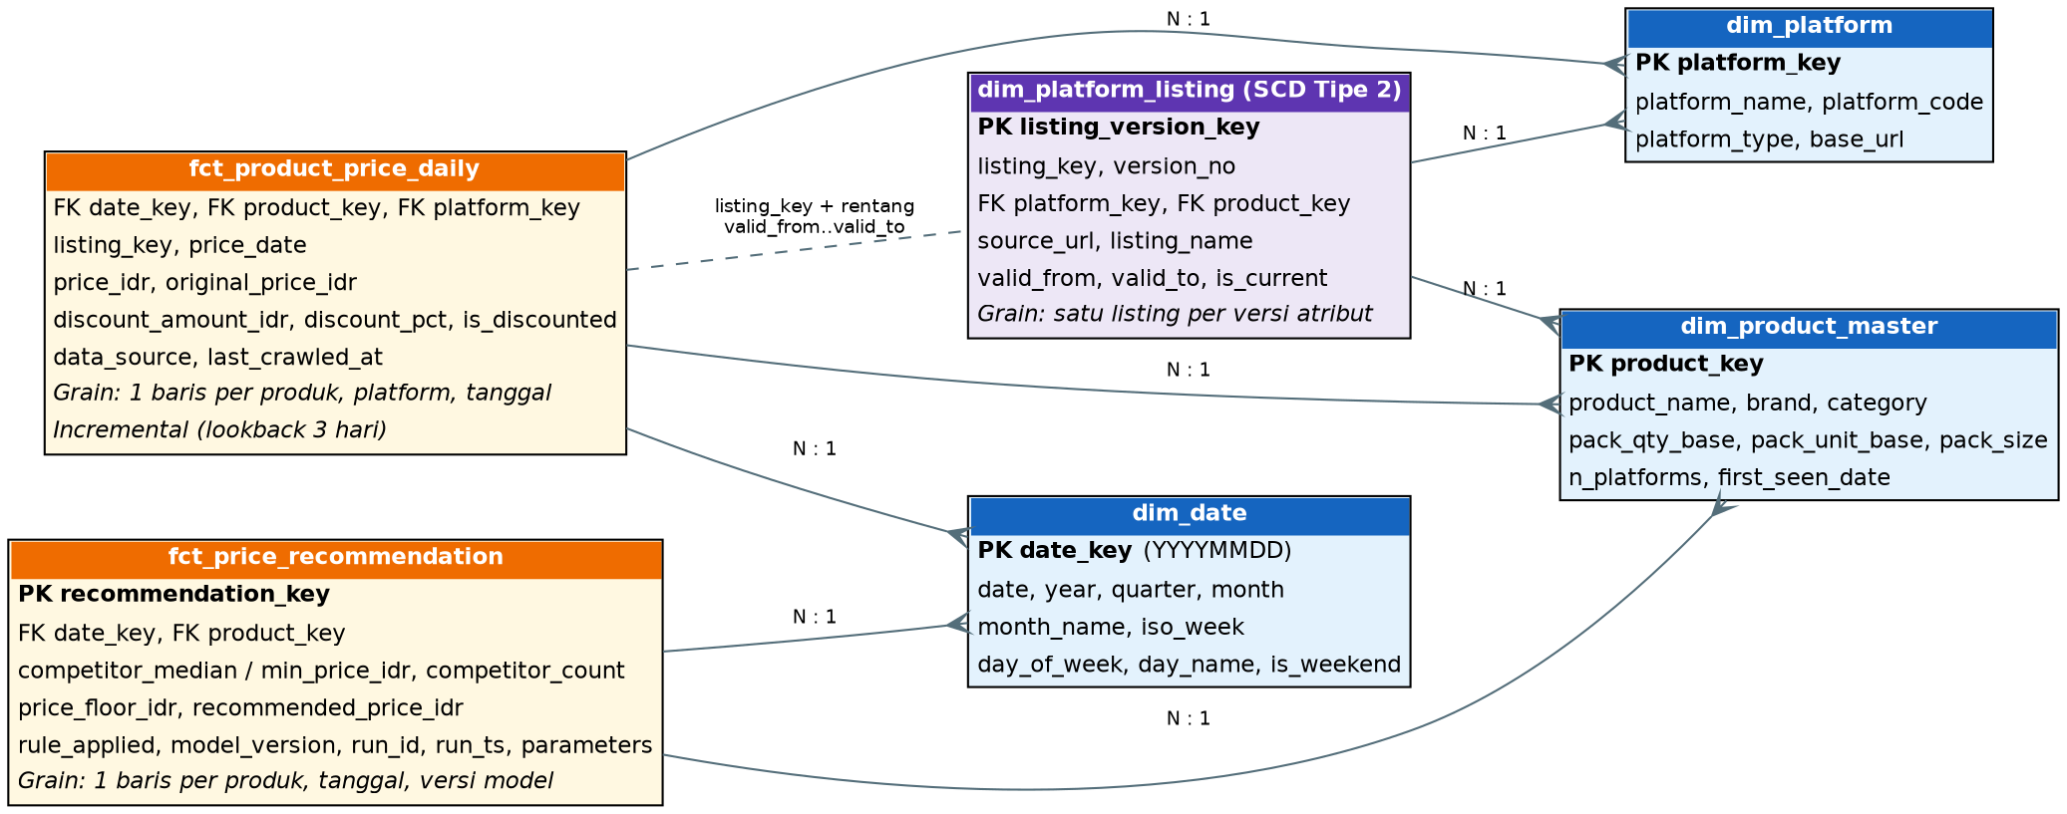
Gambar 2. ERD model dimensional dengan grain tiap tabel fakta

4.2 Lineage dbt
Diagram ini dibuat dari manifest dbt. Versi interaktif tersedia lewat dbt docs serve.
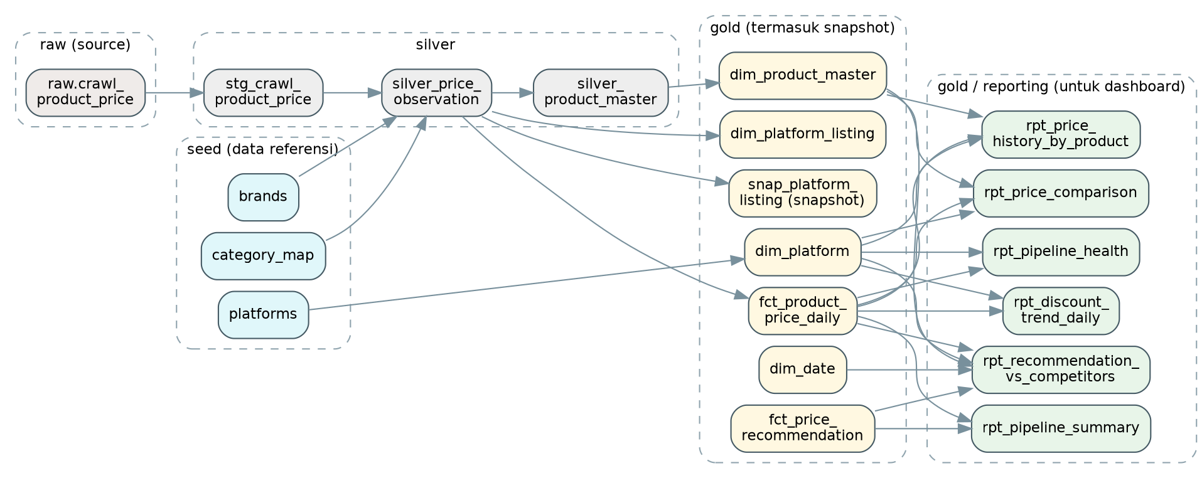
Gambar 3. Lineage raw, silver, gold, dan view pelaporan

5. Pemetaan ke lakehouse
Desain raw, silver, gold di sini adalah arsitektur medallion dalam bentuk kecil. Pemetaannya pada lakehouse sungguhan (object storage seperti S3 atau OSS dengan tabel Apache Iceberg atau Delta Lake):
Di proyek ini | Pada lakehouse
schema raw, append-only | Bronze: tabel Iceberg/Delta di object storage, dipartisi per crawl_date. File mentah (JSON atau HTML) juga disimpan di bucket dengan versioning atau object lock agar tidak bisa diubah
schema silver (view) | Silver: tabel Iceberg/Delta yang dibangun dengan MERGE (upsert) berdasarkan kunci listing dan hari
schema gold, tabel dan incremental delete+insert | Gold: tabel Iceberg/Delta. Incremental menjadi MERGE atau insert_overwrite per partisi price_date. Star schema yang sama
PostgreSQL sebagai mesin | Mesin query terpisah dari penyimpanan: Spark, Trino, Athena, atau Databricks SQL, dengan katalog (Glue, Hive Metastore, Unity)
dbt-postgres | dbt-spark, dbt-athena, dbt-trino, atau dbt-databricks. Sebagian besar model SQL tetap; fungsi spesifik Postgres (regexp_match, distinct on) perlu diganti
Idempotency: kunci unik dan ON CONFLICT DO NOTHING | MERGE ... WHEN NOT MATCHED INSERT pada kunci yang sama
SCD2: dbt snapshot dan model berbasis tanggal | Sama, ditambah time travel Iceberg/Delta untuk audit dan reproduksi laporan lama
API dan Metabase membaca gold | Lewat endpoint Trino atau Athena, atau gold disalin ke layer serving (PostgreSQL) bila butuh latensi rendah

Keuntungan utama lakehouse yang tidak ada di sini: penyimpanan murah dan terpisah dari komputasi, sehingga data historis mentah bisa disimpan lama dan silver atau gold dibangun ulang kapan saja.

6. Crawler dan bukti akses

6.1 Hasil pengujian akses
Pengujian dilakukan dengan skrip yang identitasnya jujur (tanpa penyamaran), memeriksa robots.txt, dan memberi jeda antar permintaan. Bukti lengkap ada di docs/crawl_evidence.
Situs | 16 Oktober 2026 (skrip uji awal) | Hotspot dan Wi-Fi, 17 Oktober (check_access.py)
Klik Indomaret | Halaman terbuka tetapi API data menolak (403 pada permintaan OPTIONS); produk tidak termuat; sama di Chrome biasa | OPEN_NO_PRODUCT_DATA: HTTP 200 tetapi tanpa data produk (3.539 byte), header Cloudflare terlihat
Blibli | 403 dengan halaman tantangan "Just a moment..."; robots.txt juga 403 | REFUSED_403: server menolak permintaan otomatis, header Cloudflare terlihat
Tokopedia | Tiga dari empat varian gagal (ERR_HTTP2_PROTOCOL_ERROR); varian yang membuka halaman tidak memuat produk | CONNECTION_ERROR: pada Wi-Fi ReadTimeout sekitar 20 detik pada kedua percobaan

Hasil di jaringan hotspot dan Wi-Fi sama. Laporan report.md setiap pengujian menyebut batasannya: yang dibuktikan hanya jawaban situs terhadap permintaan otomatis dari komputer itu pada waktu itu. Ini tidak membuktikan situs tidak bisa dibuka manusia, atau bahwa penolakan berlaku di semua jaringan dan waktu.

6.2 Percobaan tambahan
Selain pengujian di atas, dua skrip yang memakai mode anti-deteksi otomatisasi browser (SeleniumBase uc=True) juga dicoba dan tidak berhasil mendapatkan data produk. Skrip itu tidak disertakan dan pendekatannya tidak dipakai. Catatannya apa adanya ada di docs/crawl_evidence/CATATAN_PERCOBAAN_TAMBAHAN.md, termasuk keterbatasan buktinya: tidak ada log yang tersimpan, dan alamat yang dibuka pada berkas tersebut bukan halaman produk (beranda dan alamat tanpa jalur pencarian), sehingga kegagalannya tidak dapat dipastikan akibat proteksi anti-bot.

6.3 Crawler yang disertakan (src/crawler.py)
Kemampuan | Cara
Sopan | Membaca robots.txt (bila tidak bisa diverifikasi, tidak crawl), jeda minimal 3 detik, maksimal 3 halaman per platform, identitas jujur dengan kontak (CRAWLER_CONTACT wajib)
Menghormati penolakan | Bila 403, 429, atau halaman tantangan: mencatat site_blocked dan berhenti untuk platform itu. Tidak ada proxy berputar, penyamaran, atau upaya menembus proteksi
Tahan perubahan tampilan | Selector ada di config/selectors.yml; tiap field punya daftar selector berurutan (utama, lalu cadangan); cadangan JSON-LD; log selector_fallback_used saat cadangan dipakai
Validasi | Skema Pydantic: nama wajib; harga tanpa angka dihitung gagal parse; harga di atas harga asli dan diskon di luar 0 sampai 100 ditandai
Alert | Keberhasilan parse di bawah ambang (bawaan 90%) mencatat ALERT_parse_success_rate_below_threshold dan keluar dengan kode 1
Idempotent | payload_hash dari isi baris tanpa waktu crawl; menjalankan ulang menghasilkan file identik dan loader membuang duplikatnya
Uji selector tanpa menghubungi situs | python src/crawler.py --from-html Tokopedia=halaman.html

SOURCE_MODE | Perilaku
sample (bawaan) | Memuat data sampel; crawler tidak dijalankan
live | Menjalankan crawler; pipeline berhenti bila gagal
auto | Mencoba crawler; bila tidak berhasil penuh, mencatat fallback_to_sample dan memakai data sampel

Belum terverifikasi: selector dan start_urls untuk ketiga situs belum dicocokkan dengan halaman asli; PlaywrightFetcher (halaman yang dirender JavaScript) belum pernah dijalankan dan tidak terpasang di image Docker. Crawler diuji dengan halaman contoh dan server lokal, termasuk alur live sampai gold.

7. Analisis
Empat pertanyaan bisnis dijawab dengan SQL di dbt/analyses/, dan hasilnya disimpan sebagai CSV di docs/analysis_results/.
Pertanyaan | Berkas
Platform termurah, indeks harga | q1_price_index_by_platform.sql
Kedalaman dan frekuensi diskon per kategori dan platform | q2_discount_depth_frequency.sql
Produk dengan sebaran harga terbesar antar platform | q3_price_dispersion_top10.sql
Frekuensi perubahan harga dan pola per hari | q4a_price_change_frequency.sql, q4b_price_change_by_weekday.sql

Ringkasan satu halaman untuk pimpinan ada di Lampiran A.

8. Dashboard
Metabase membaca hanya schema gold lewat akun metabase_ro, yang dibuat otomatis oleh pipeline dan secara teknis tidak bisa membaca raw atau silver, menulis, atau membuat tabel (sudah diuji). Sumber data setiap panel adalah view rpt_* yang dibuat dbt.
Syarat soal | Panel
Perbandingan harga antar platform per produk | Perbandingan harga per produk (tabel); Riwayat harga per produk (garis, filter produk)
Tren diskon dari waktu ke waktu | Frekuensi diskon per platform
Rekomendasi vs harga kompetitor | Rekomendasi vs harga kompetitor
Kesehatan data | Kesehatan pipeline (ringkasan dan per platform): crawl terakhir, jumlah baris, status FRESH/WARN/STALE

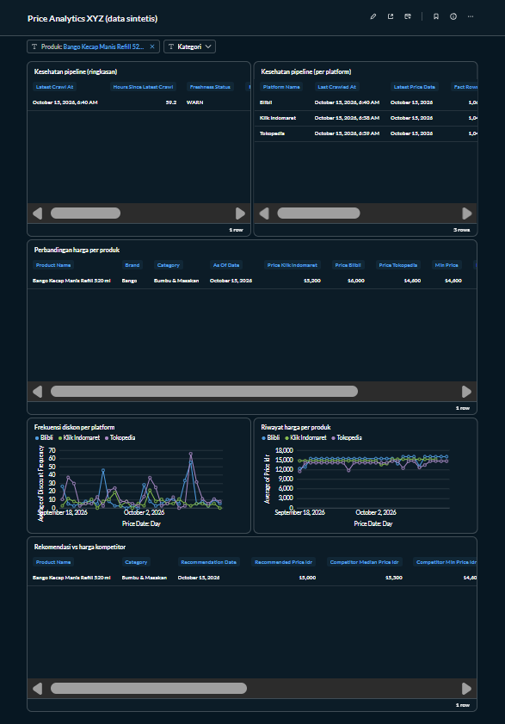
Gambar 4. Dashboard dengan filter Produk terisi (Bango Kecap Manis Refill 520 ml)
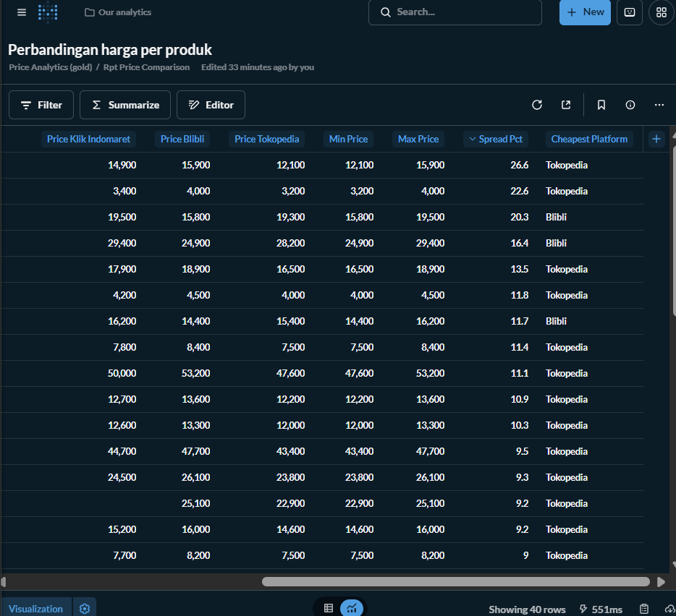
Gambar 5. Panel Perbandingan harga per produk
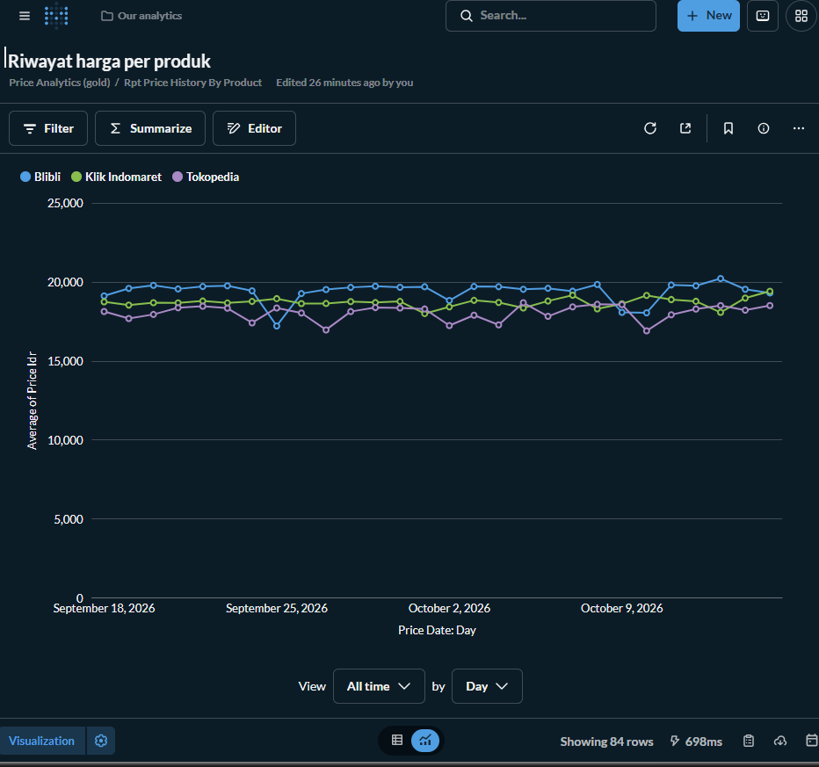
Gambar 6. Panel Riwayat harga per produk
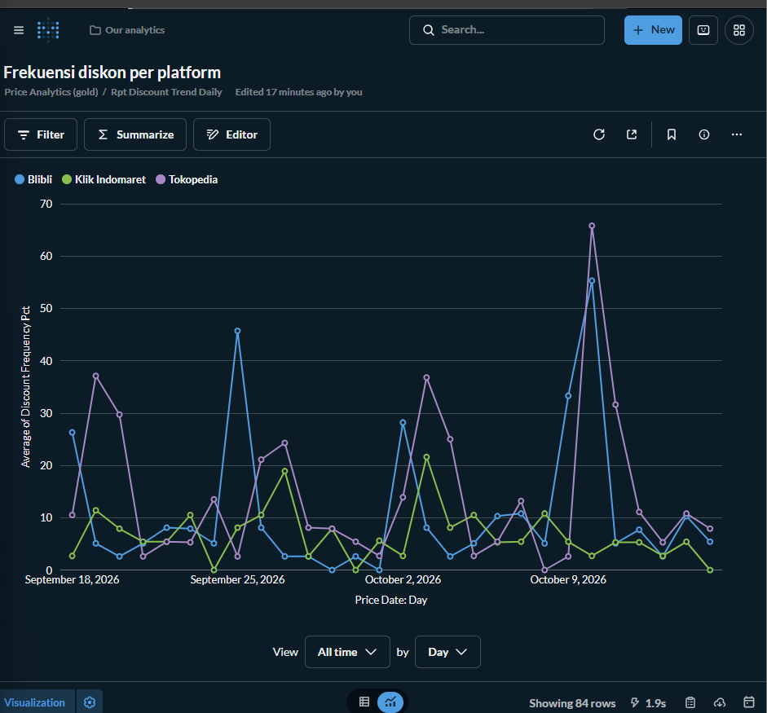
Gambar 7. Panel Frekuensi diskon per platform
Dashboard dibuat manual di antarmuka Metabase dan tidak tersimpan di repository. Langkah membuat ulangnya (sekitar 20 menit) ada di docs/dashboard_setup.md. Metabase memakai tag latest; kunci versinya setelah dashboard jadi.

9. API
FastAPI dengan dokumentasi OpenAPI otomatis di /docs.
Endpoint | Akses | Fungsi
POST /auth/token | publik | Login, mengembalikan JWT
GET /health | publik | Cek layanan dan database
GET /products, GET /products/{product_key} | analyst, admin | Produk kanonik; filter category, brand, q; paginasi
GET /prices | analyst, admin | Harga harian; filter produk, platform, kategori, rentang tanggal, only_discounted; paginasi
GET /recommendations, GET /recommendations/{product_key}?date= | analyst, admin | Rekomendasi (run terbaru per produk dan tanggal)
POST /recommendations/run | admin | Menjalankan model batch rekomendasi

- Autentikasi: JWT (HS256, berlaku 60 menit). Pengguna dan peran didefinisikan lewat environment (cukup untuk tes). Server menolak start bila rahasia JWT kosong, change-me, atau kurang dari 32 karakter.
- Validasi: limit 1 sampai 200, offset tidak negatif, platform pilihan tetap, kunci produk berformat 32 heksadesimal, rentang tanggal harus berurutan. Nilai selalu masuk lewat parameter SQL, dan karakter wildcard pada pencarian di-escape.
- Hanya gold: dijaga tes statis. Satu pengecualian disengaja: POST /recommendations/run memanggil model batch yang menulis ke gold.fct_price_recommendation.

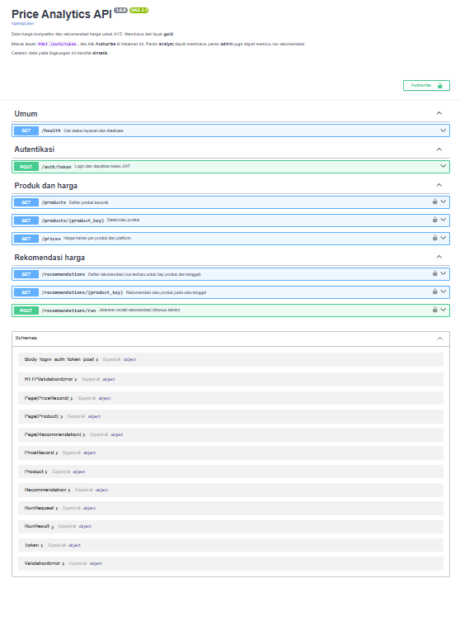
Gambar 8. Halaman /docs (OpenAPI)

Model rekomendasi (rule-v1.0)
Untuk tiap produk pada satu tanggal: rekomendasi = max(median harga kompetitor x (1 - 2%), batas bawah), dibulatkan ke Rp 100. Batas bawah adalah median harga tercatat x 0,80 x 1,10. Angka 0,80 adalah asumsi rasio biaya, karena tidak ada data biaya di sini. Setiap baris menyimpan model_version, run_id, run_ts, dan parameter yang dipakai. Produk dengan kurang dari 2 harga kompetitor valid dilewati dan dicatat di log.

10. Keputusan desain dan trade-off
Keputusan | Alasan | Konsekuensi
Raw menyimpan teks apa adanya; loader hanya menolak baris yang strukturnya rusak, sisanya ditandai | Raw harus bisa diaudit dan diproses ulang | Pembersihan semua di silver
Kunci idempotency (platform, source_url, tanggal, payload_hash) | Menjalankan ulang aman; crawl ulang di hari yang sama dengan harga berbeda tetap masuk | Silver memilih crawl terbaru per hari
Baris bermasalah ditandai di silver dan dikeluarkan dari gold | Lebih baik kosong daripada salah | Ada celah hari (sekitar 2% pada data sampel)
Pencocokan produk berbasis aturan | Sederhana, bisa dijelaskan, bisa diuji | Tidak sekuat fuzzy matching pada data nyata
SCD2 dalam dua bentuk: dbt snapshot dan model berbasis tanggal crawl | Snapshot sesuai praktik dbt; model memberi riwayat langsung pada pemuatan historis sekaligus | Dua tabel riwayat yang perlu dijelaskan bedanya
fct_price_recommendation incremental dan kosong dari dbt | dbt run tidak menghapus rekomendasi dari Python | Tabel diisi di luar dbt
Akun database khusus-baca untuk Metabase | Membuktikan secara teknis "membaca hanya dari gold" | Hak dibuat ulang tiap run karena dbt membuat ulang tabel
Crawler sopan dan berhenti saat ditolak | Sesuai ketentuan soal (ToS dan robots.txt) | Tidak ada data live pada pengujian
SOURCE_MODE (sample, live, auto) | Rencana cadangan eksplisit dan tercatat di log | Mencampur data live dan sampel pada satu database tidak didukung

11. Keterbatasan dan rencana lanjutan

Keterbatasan
- Data sintetis. Semua temuan adalah hasil rancangan.
- Crawler belum terbukti pada situs asli. Selector belum diverifikasi dan Playwright belum diuji.
- Pencocokan produk sempurna pada data buatan tetapi belum teruji pada data nyata.
- Mencampur data live dan sampel pada satu database dapat menggandakan produk; gunakan database terpisah.
- Dashboard tidak tersimpan di repository dan harus dibuat ulang mengikuti panduan.
- Pengguna API di environment, API dan batch memakai satu akun database, dan belum ada pembatasan laju login.
- Model rekomendasi adalah aturan sederhana dengan asumsi biaya; tanpa elastisitas harga.
- Status freshness akan menjadi STALE karena data statis.
- Waktu pipeline bergantung pada sumber daya mesin (sekitar 7 menit pada mesin pengembangan).
- Sistem diuji pada satu mesin Windows dengan Docker; belum ada CI.

Jika ada waktu lebih
- Verifikasi selector pada halaman asli dan uji PlaywrightFetcher; tambahkan ke image.
- Pencocokan fuzzy dengan antrean tinjauan manual dan metrik akurasi.
- Ekspor dashboard sebagai kode (serialisasi Metabase atau skrip API) agar reproduksi otomatis.
- Orkestrasi dengan Airflow atau Dagster (crawl, dbt build, recommend, refresh) dan GitHub Actions (lint, tes unit, dbt build pada data sampel).
- Pengguna dan peran dari penyedia identitas, akun database baca-saja untuk API, dan rahasia di secrets manager.
- Model elastisitas harga dengan data penjualan dan biaya nyata, beserta backtest.
- Sketsa cloud: object storage (S3 atau OSS) dengan Iceberg, katalog Glue, komputasi Athena atau Trino, orkestrasi MWAA, dan Metabase di container terkelola.

12. Penggunaan AI
Proyek ini dikerjakan dengan bantuan asisten AI (Claude, Anthropic) lewat percakapan. Bagian yang dibantu AI: penulisan dan perbaikan kode (src/*.py, api/, SQL dan model dbt, Dockerfile, docker-compose.yml, tes); perancangan dataset sintetis dan generatornya; serta draf dokumentasi (README, ringkasan bisnis, panduan dashboard, diagram, dan dokumen ini).
Hasil kerja dijalankan dan diverifikasi di komputer pengembang: pipeline dan docker compose up, dbt build (103 hasil lulus), pytest (39 tes lulus), hasil analisis SQL, pengujian API, uji akses situs dari dua jaringan, serta pembuatan dashboard di Metabase. Beberapa masalah lingkungan ditemukan dan diselesaikan saat itu, misalnya port 5432 yang bentrok dengan PostgreSQL lokal dan kesalahan pengisian schema di Metabase. Pengembang siap menjelaskan setiap bagian kode pada sesi wawancara.

Lampiran A. Ringkasan untuk pimpinan
Baca dulu. Data dalam analisis ini adalah data sampel buatan (sintetis), bukan harga pasar sebenarnya, karena situs sumber menolak pengambilan data otomatis. Angka di bawah membuktikan bahwa sistem analisis berfungsi, bukan menggambarkan kondisi pasar. Jangan dipakai untuk keputusan harga nyata.

Cakupan: 40 produk Unilever, 3 platform (Klik Indomaret, Blibli, Tokopedia), 28 hari (18 September sampai 15 Oktober 2026), 3.155 pengamatan harga yang valid.

Temuan utama
- Platform termurah: Tokopedia. Dengan 100 sebagai rata-rata ketiga platform, indeks harga Tokopedia 96,1, Klik Indomaret 100,2, dan Blibli 103,8. Selisih Tokopedia dan Blibli sekitar 8 poin. Dihitung hanya pada produk dan hari ketika ketiga platform punya harga (923 pengamatan per platform).
- Diskon berbeda karakter antar platform. Tokopedia paling sering diskon (14,5% dari hari pengamatan, rata-rata 12,3%). Blibli lebih jarang (11,0%) tetapi paling dalam (rata-rata 18,0%). Klik Indomaret paling jarang dan tipis (6,7%; rata-rata 9,5%). Antar kategori perbedaannya kecil (9,3% sampai 12,7%).
- Sebaran harga terbesar ada pada Lifebuoy Sabun Batang Total 10 (13,2%), Clear Shampoo Complete Soft Care 330 ml (12,0%), dan Sariwangi Teh Celup Melati 25 pcs (10,9%). Pada produk-produk teratas, umumnya Tokopedia termurah dan Blibli termahal.
- Harga sering berubah, tetapi hampir selalu karena promo. Harga jual berubah pada 28,4% (Tokopedia), 21,1% (Blibli), dan 13,3% (Klik Indomaret) dari pasangan hari berurutan. Perubahan harga tercatat (sebelum diskon) jauh lebih jarang: 1,6%, 1,3%, dan 0,6%. Perubahan paling ramai terjadi Sabtu (36,5%) dan Minggu (32,3%); Selasa sampai Kamis hanya 11% sampai 14%. Blibli menonjol Jumat sampai Sabtu, Tokopedia di akhir pekan dan Senin (saat promo berakhir dan harga naik kembali).

Apa artinya bagi XYZ (jika pola serupa muncul pada data nyata)
- Harga acuan sebaiknya memakai harga tercatat dan harga setelah diskon secara terpisah, karena promo membuat harga jual bergeser setiap pekan.
- Memantau harga paling berguna di akhir pekan, saat promo kompetitor paling aktif.
- Produk dengan sebaran besar adalah kandidat utama untuk penyesuaian harga.

Batasan dan catatan data
- Data sintetis. Pola per hari dan perbedaan antar platform dirancang saat data dibuat, sehingga sebagian temuan memang sudah tertanam. Hari Sabtu juga dipengaruhi satu hari kampanye rekaan (10 Oktober).
- Hanya produk Unilever, hanya 28 hari, dan belum memperhitungkan ongkos kirim, biaya layanan, atau stok.
- Baris yang bermasalah dikeluarkan dari analisis, sekitar 2% dari pengamatan, sehingga ada hari yang kosong.
- Pencocokan produk memakai aturan kata dan ukuran kemasan. Hasilnya sempurna pada data buatan, tetapi belum tentu pada data nyata yang lebih berantakan.
- Belum ada data harga dan biaya XYZ sendiri, sehingga rekomendasi harga masih berupa aturan sederhana.

Lampiran B. Struktur repository
.
|-- docker-compose.yml db, pipeline, api, metabase
|-- Dockerfile satu image untuk pipeline dan api
|-- Makefile perintah singkat
|-- .env.example konfigurasi contoh (nilai demo)
|-- config/selectors.yml selector crawler, URL awal, ambang alert
|-- sql/ tabel raw.crawl_product_price
|-- data/sample/ 28 file JSONL (sintetis)
|-- src/ pipeline, crawler, check_access,
| load_raw, recommend, run_analyses
|-- dbt/ models, seeds, tests, analyses, macros
|-- api/ FastAPI: main, security, config, db, schemas
|-- tests/ pytest: API, crawler, check_access
`-- docs/ ringkasan bisnis, panduan dashboard,
hasil analisis, bukti crawl, diagram,
screenshot

